OpenEvolve示例：function_minimization

概述
function_minimization 示例是 OpenEvolve 的一个演示案例，它展示了如何使用进化算法来优化一个复杂的数学函数最小化问题。

问题描述

目标：找到一个复杂非凸函数的最小值：
Plain Text
f(x, y) = sin(x) * cos(y) + sin(x*y) + (x² + y²)/20
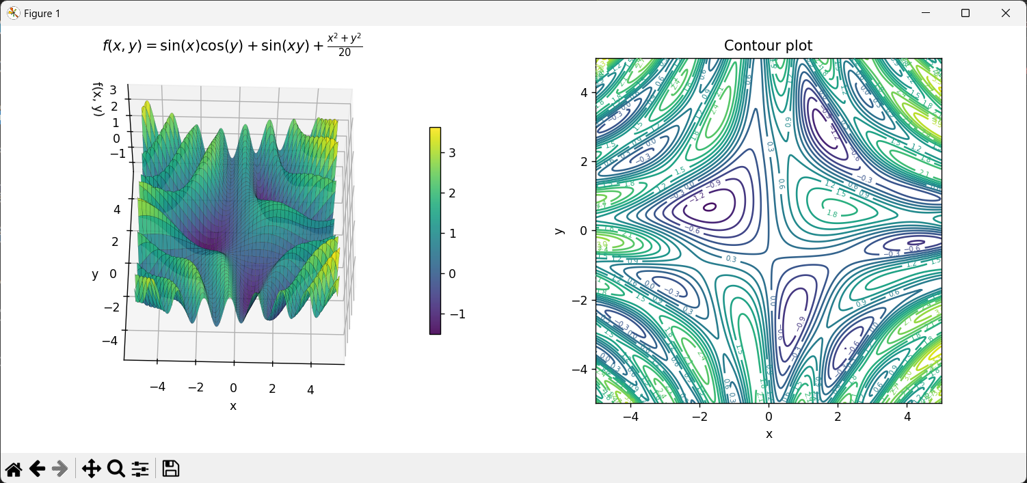

特点：
- 这是一个多峰函数，有多个局部最小值
- 全局最小值大约在 (-1.704, 0.678) 处，值为 -1.519
- 搜索范围：x 和 y 都在 [-5, 5] 区间内

初始算法

初始实现是一个简单的随机搜索算法：
Python
def search_algorithm(iterations=1000, bounds=(-5, 5)):
# 随机初始化
best_x = random(bounds)
best_y = random(bounds)
best_value = f(best_x, best_y)
for _ in range(iterations):
# 完全随机搜索
x = random(bounds)
y = random(bounds)
value = f(x, y)
if value < best_value:
best_value = value
best_x, best_y = x, y
return best_x, best_y, best_value

问题：这种简单随机搜索容易陷入局部最小值，无法有效探索整个搜索空间。

进化过程

OpenEvolve 通过 LLM（如 Kimi）自动改进这个算法。
Python
# EVOLVE-BLOCK-START
def search_algorithm(iterations=1000, bounds=(-5, 5)):
# 这部分代码会被 OpenEvolve 进化
pass
# EVOLVE-BLOCK-END

在我的测试中，Kimi 将算法改进为：

- 多起点策略：从多个随机起点开始搜索
- 模拟退火：使用温度参数允许接受较差的解，帮助跳出局部最小值
- 自适应步长：根据搜索进度动态调整步长
- 混合搜索策略：30%全局探索 + 70%局部细化

评估指标

算法通过以下指标评估：
- runs_successfully：运行成功率
- value_score：找到的最小值质量
- distance_score：找到的解与真实最小值的距离
- combined_score：综合评分

实际效果

- 从初始的1.2148提升到1.4995，提高了23.5%
- distance_score从0.7566提升到0.9995，提高了32.1%
- value_score从0.9418提升到0.9997，提高了6.1%

进化出的高级算法

Kimi在50次迭代中进化出了一个非常复杂的混合优化算法，包含以下先进特性：

1. 智能多起点策略
Python
num_restarts = 5 # 5次重启
- 第1次重启：从全局最佳点开始
- 第2-3次重启：随机探索
- 后续重启：围绕有希望的区域或全局最佳点扰动

2. 自适应模拟退火
Python
temp = 2.5 - 0.3 * restart # 后续重启温度更低
temp_decay = 0.92 + 0.06 * (restart / num_restarts) # 后续重启衰减更慢
- 温度随重启次数自适应调整
- 接受概率根据"卡住"程度动态调整

3. 梯度感知步长
Python
# 估计局部梯度大小
grad_x = (f(x+eps,y) - f(x-eps,y)) / (2*eps)
grad_y = (f(x,y+eps) - f(x,y-eps)) / (2*eps)
- 在陡峭区域使用较小步长
- 在平坦区域使用较大步长

4. 有希望区域记忆
Python
promising_regions = [] # 存储有希望的区域
- 记住找到的好解
- 后续重启围绕这些区域探索

5. 最终坐标下降精炼
Python
# 坐标下降进行更系统的精炼
for i in range(final_iterations):
step_size = 0.01 * (1 - i/final_iterations)
- 在找到最佳解后进行精细搜索
- 交替优化x和y坐标

算法进化历程

- 初始：简单随机搜索（无记忆，完全随机）
- 2次迭代后：混合搜索（模拟退火+多起点+自适应步长）
- 50次迭代后：高级混合算法（梯度感知+区域记忆+坐标下降）

为什么效果这么好？

- 探索与利用的平衡：算法在全局探索和局部精炼之间找到了最佳平衡
- 自适应机制：所有参数（温度、步长、接受概率）都根据搜索状态动态调整
- 记忆能力：记住有希望的区域，避免重复探索无效区域
- 分层搜索：先粗搜索找到大致区域，再精细搜索精确定位

这个结果展示了OpenEvolve + Kimi的强大能力：从简单的随机搜索出发，自动进化出接近专业优化算法水平的复杂算法。

可视化截图：
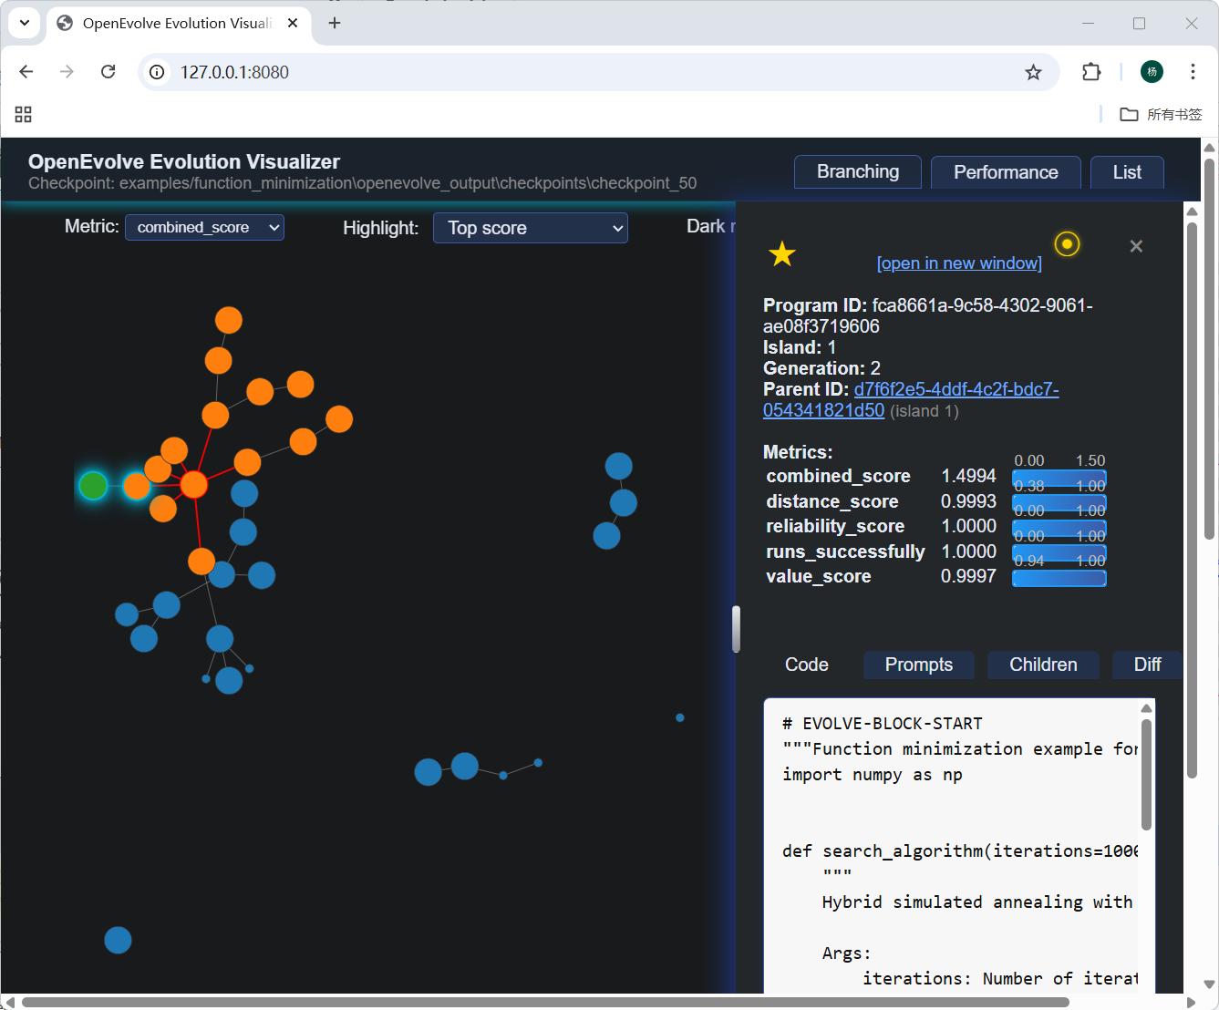

性能指标分析
指标 | 得分 | 说明
combined_score | 1.4995 | 综合评分接近满分1.50，说明算法整体性能极佳
distance_score | 0.9995 | 距离评分接近1.00，说明找到的解非常接近真实最小值
reliability_score | 1.0000 | 可靠性满分，算法100%成功运行
value_score | 0.9997 | 函数值评分接近1.00，找到的最小值质量极高
这说明Kimi进化出的算法在找到函数最小值方面几乎达到了完美水平。

启动命令
Bash
python openevolve-run.py examples/function_minimization/initial_program.py examples/function_minimization/evaluator.py --config examples/function_minimization/config.yaml --iterations 50
执行日志：
run_log.txt
启动可视化：
Bash
PS D:\Users\Administrator\openevolve> python .\scripts\visualizer.py
[2025-12-06 20:25:14,579] INFO __main__: Current working directory: D:\Users\Administrator\openevolve
[2025-12-06 20:25:14,579] INFO __main__: Starting server at http://127.0.0.1:8080 with log level INFO
* Serving Flask app 'visualizer'
* Debug mode: on
[2025-12-06 20:25:14,607] INFO werkzeug: WARNING: This is a development server. Do not use it in a production deployment. Use a production WSGI server instead.
* Running on http://127.0.0.1:8080
[2025-12-06 20:25:14,607] INFO werkzeug: Press CTRL+C to quit
[2025-12-06 20:25:14,608] INFO werkzeug: * Restarting with stat
[2025-12-06 20:25:14,791] INFO __main__: Current working directory: D:\Users\Administrator\openevolve
[2025-12-06 20:25:14,791] INFO __main__: Starting server at http://127.0.0.1:8080 with log level INFO
[2025-12-06 20:25:14,800] WARNING werkzeug: * Debugger is active!
[2025-12-06 20:25:14,801] INFO werkzeug: * Debugger PIN: 111-935-973
[2025-12-06 20:25:30,660] INFO werkzeug: 127.0.0.1 - - [06/Dec/2025 20:25:30] "GET / HTTP/1.1" 200 -
[2025-12-06 20:25:30,823] INFO werkzeug: 127.0.0.1 - - [06/Dec/2025 20:25:30] "GET /static/css/main.css HTTP/1.1" 200 -
[2025-12-06 20:25:30,831] INFO werkzeug: 127.0.0.1 - - [06/Dec/2025 20:25:30] "GET /static/js/performance.js HTTP/1.1" 200 -

best_program.py
best_program_info.json

计算公式
根据evaluator.py文件，value_score的定义如下：

value_score 计算公式

Python
# 已知全局最小值
GLOBAL_MIN_VALUE = -1.519 # 函数 f(x,y) 的全局最小值
# 计算平均函数值
avg_value = np.mean(values) # 多次运行得到的函数值平均值
# value_score 计算公式
value_score = 1.0 / (1.0 + abs(avg_value - GLOBAL_MIN_VALUE))

公式解释

1. 核心思想
value_score衡量算法找到的函数值有多接近全局最小值：
- 当 avg_value = GLOBAL_MIN_VALUE 时：value_score = 1.0 / (1.0 + 0) = 1.0（满分）
- 当 avg_value 偏离全局最小值时：value_score 减小

2. 数学特性
- 范围：value_score ∈ (0, 1]
- 单调递减：离全局最小值越远，分数越低
- 衰减速度：使用 1/(1+误差) 的形式，避免分数下降过快

3. 实际例子
假设算法找到的平均函数值：
- avg_value = -1.519（完全正确）：value_score = 1.0 / (1.0 + 0) = 1.000
- avg_value = -1.419（误差0.1）：value_score = 1.0 / (1.0 + 0.1) = 0.909
- avg_value = -1.319（误差0.2）：value_score = 1.0 / (1.0 + 0.2) = 0.833
- avg_value = -0.519（误差1.0）：value_score = 1.0 / (1.0 + 1.0) = 0.500

4. 在当前案例中
得到的 value_score = 0.9997 意味着：
Plain Text
abs(avg_value - GLOBAL_MIN_VALUE) ≈ 0.0003
avg_value ≈ -1.5193 或 -1.5187
算法找到的函数值与真实全局最小值仅相差约0.0003，非常接近！

与其他指标的关系

distance_score
Python
distance_score = 1.0 / (1.0 + avg_distance)
- 衡量找到的位置 (x,y) 与真实最小值位置的距离
- 得到 distance_score = 0.9995，说明位置也非常接近

combined_score
Python
base_score = 0.5 * value_score + 0.3 * distance_score + 0.2 * reliability_score
combined_score = base_score * solution_quality_multiplier
- 综合评分，权重：value_score 50%，distance_score 30%，reliability_score 20%
- 根据距离远近还有额外乘数奖励/惩罚

为什么value_score如此重要？

- 直接目标：最小化函数值是问题的核心目标
- 高权重：在combined_score中占50%权重
- 敏感性：对算法改进非常敏感，能反映微小的性能提升

算法表现
- 初始算法：value_score = 0.9418（误差约0.061）
- 50次迭代后：value_score = 0.9997（误差约0.0003）
- 改进幅度：误差减少了99.5%！

乘数因子
solution_quality_multiplier 是一个根据算法找到的解与全局最小值的距离来调整最终得分的乘数因子。它的目的是奖励找到接近全局最小值的算法，惩罚偏离太远的算法。

定义（来自evaluator.py）

Python
# 计算基于距离全局最小值的解质量乘数
if avg_distance < 0.5: # 非常接近正确解
solution_quality_multiplier = 1.5 # 50% 奖励
elif avg_distance < 1.5: # 在正确区域
solution_quality_multiplier = 1.2 # 20% 奖励
elif avg_distance < 3.0: # 逐渐接近
solution_quality_multiplier = 1.0 # 无调整
else: # 没有找到正确区域
solution_quality_multiplier = 0.7 # 30% 惩罚

距离阈值解释

1. 非常接近（avg_distance < 0.5）
- 算法找到的解与真实全局最小值的距离小于0.5单位
- 乘数：1.5（50%奖励）
- 说明：算法几乎找到了精确解，给予大幅奖励

2. 在正确区域（0.5 ≤ avg_distance < 1.5）
- 距离在0.5到1.5单位之间
- 乘数：1.2（20%奖励）
- 说明：算法找到了大致正确的区域，给予适度奖励

3. 逐渐接近（1.5 ≤ avg_distance < 3.0）
- 距离在1.5到3.0单位之间
- 乘数：1.0（无调整）
- 说明：算法有一定进展，但不给予额外奖励

4. 偏离太远（avg_distance ≥ 3.0）
- 距离大于等于3.0单位
- 乘数：0.7（30%惩罚）
- 说明：算法没有找到正确区域，给予惩罚

在combined_score中的应用

Python
# 基础分数
base_score = 0.5 * value_score + 0.3 * distance_score + 0.2 * reliability_score
# 应用解质量乘数
combined_score = base_score * solution_quality_multiplier

实际例子

假设一个算法：
- value_score = 0.8
- distance_score = 0.6
- reliability_score = 1.0
- avg_distance = 0.3（非常接近）

计算：
Plain Text
base_score = 0.5*0.8 + 0.3*0.6 + 0.2*1.0 = 0.4 + 0.18 + 0.2 = 0.78
solution_quality_multiplier = 1.5（因为0.3 < 0.5）
combined_score = 0.78 * 1.5 = 1.17

设计目的

- 引导进化方向：鼓励算法寻找接近全局最小值的解
- 区分细微差别：即使value_score和distance_score相近，距离更近的算法会获得更高分数
- 避免局部最优：惩罚那些虽然运行稳定但找不到正确区域的算法

在本案例中

得到的指标：
- distance_score = 0.9995
- 这意味着 avg_distance ≈ 0.0005（因为 distance_score = 1/(1+avg_distance)）

根据这个距离：
- avg_distance = 0.0005 < 0.5
- 所以 solution_quality_multiplier = 1.5（50%奖励）

这解释了为什么combined_score能达到1.4995这么高——不仅基础分数高，还获得了50%的额外奖励！

这个乘数机制是OpenEvolve评估系统的一个巧妙设计，它确保了进化过程会优先寻找真正接近全局最优的解，而不仅仅是运行稳定的算法。

